1、进入设置

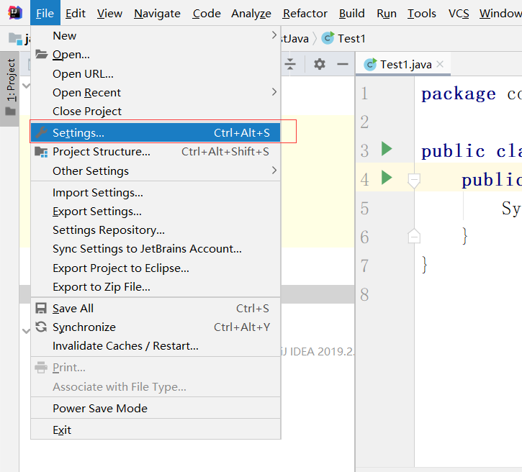

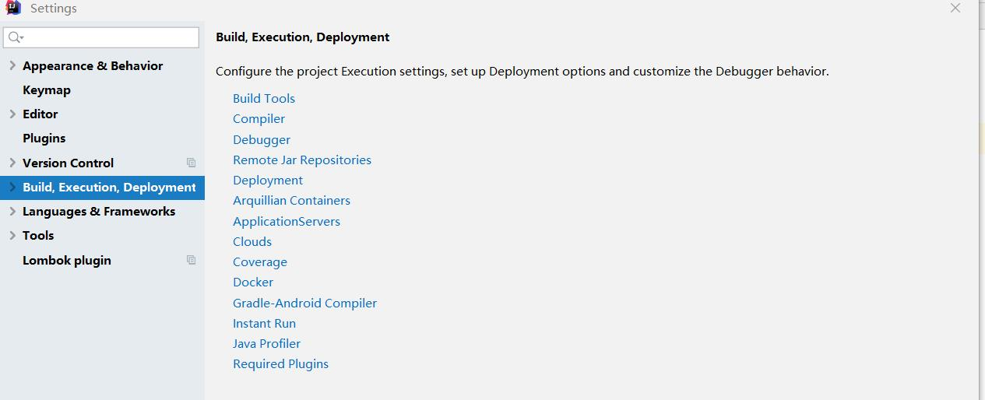

2、设置主题

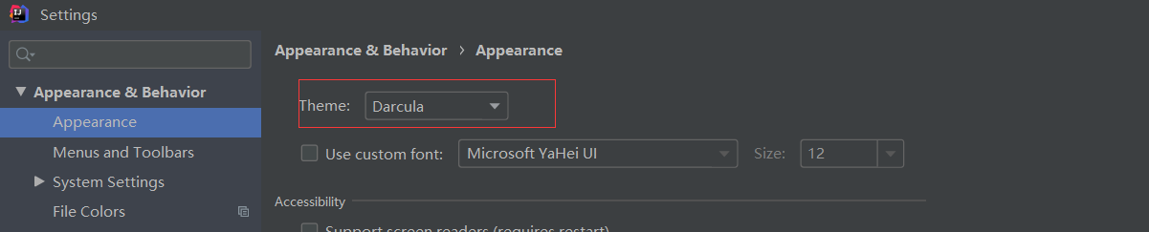

前两个深色，最后一个浅色

3、编辑区字体随鼠标滚轮变大变小

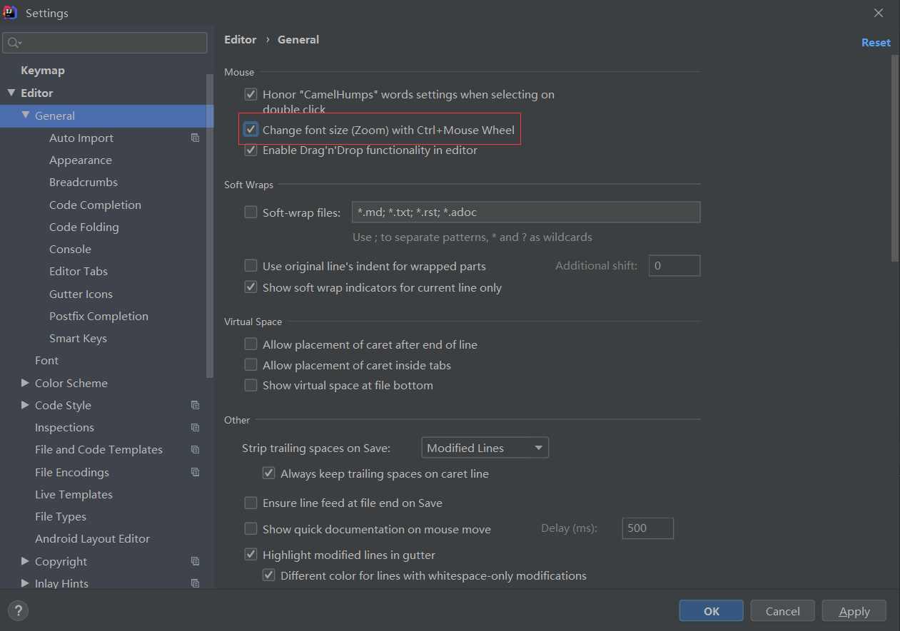

4、鼠标放在代码上有提示

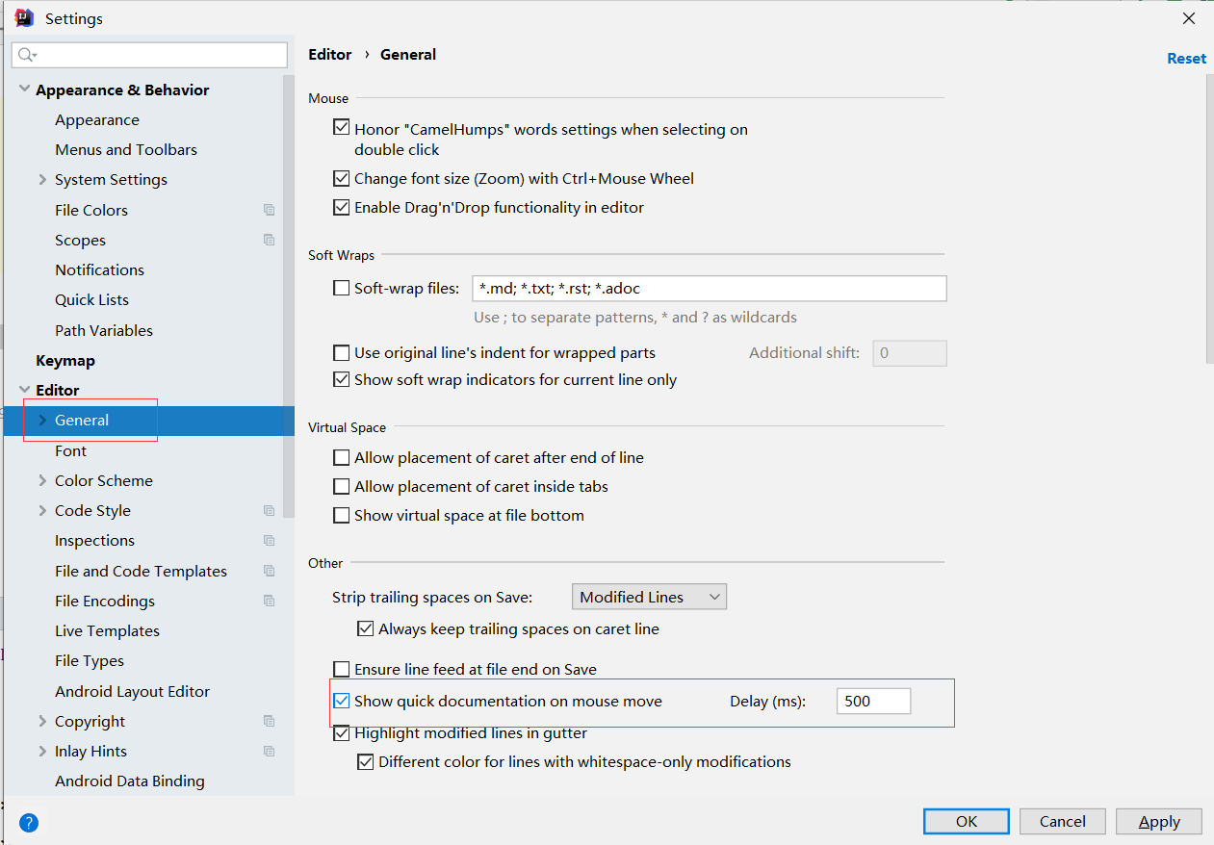

5、自动导包、优化导包

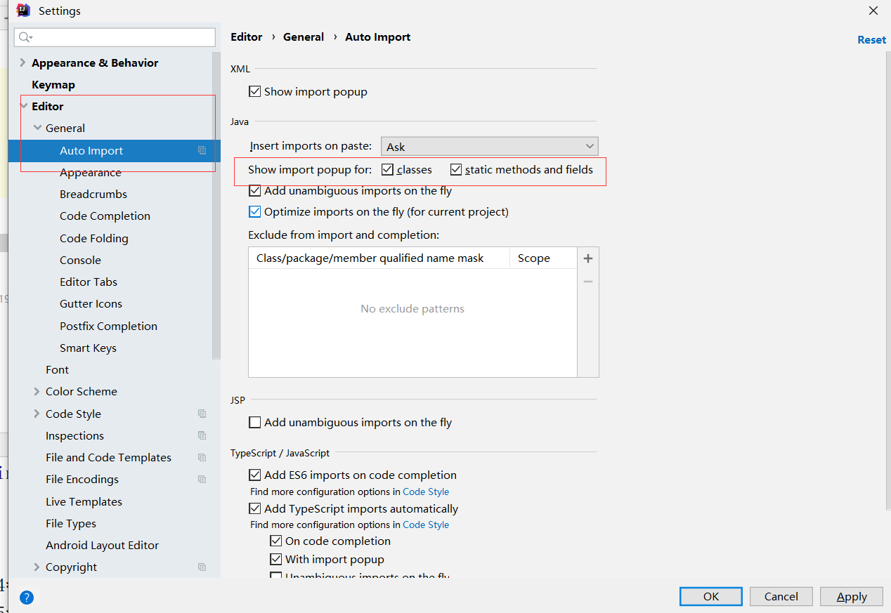

6、同一个包下的类超过指定次数时，导包合并为\*

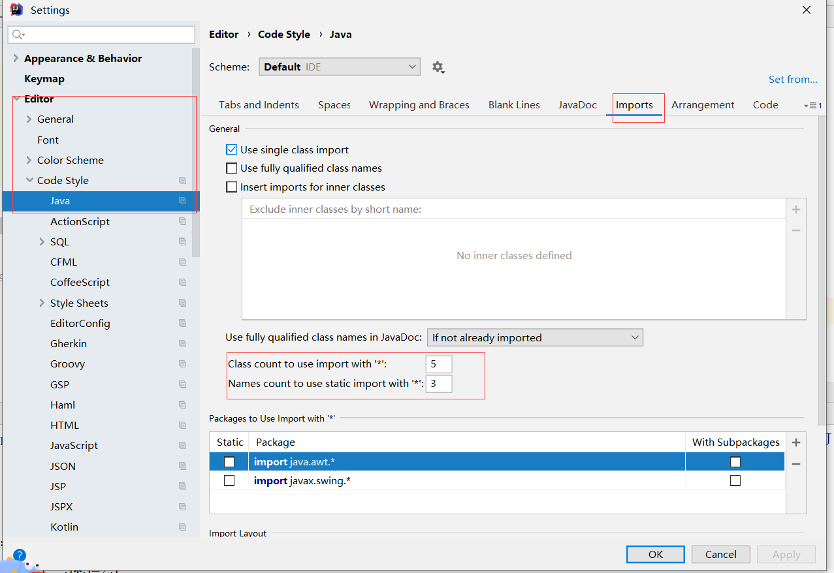

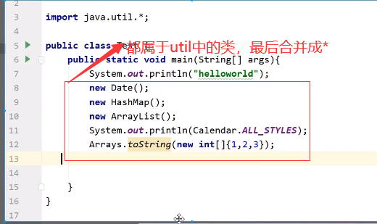

7、显示行号，方法与方法之间分隔符

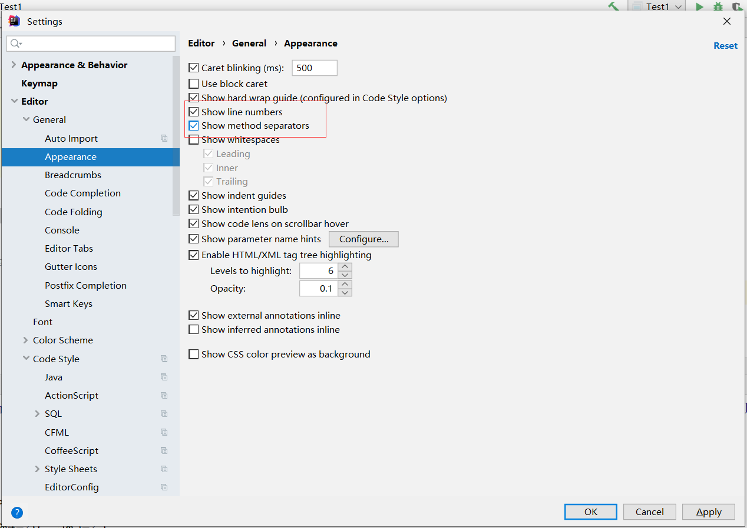

8、忽略大小写

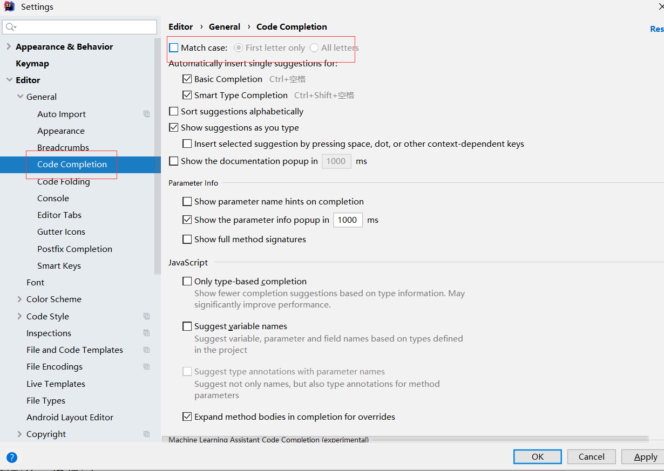

9、多个类不隐藏，多行显示

最多展示多少文件

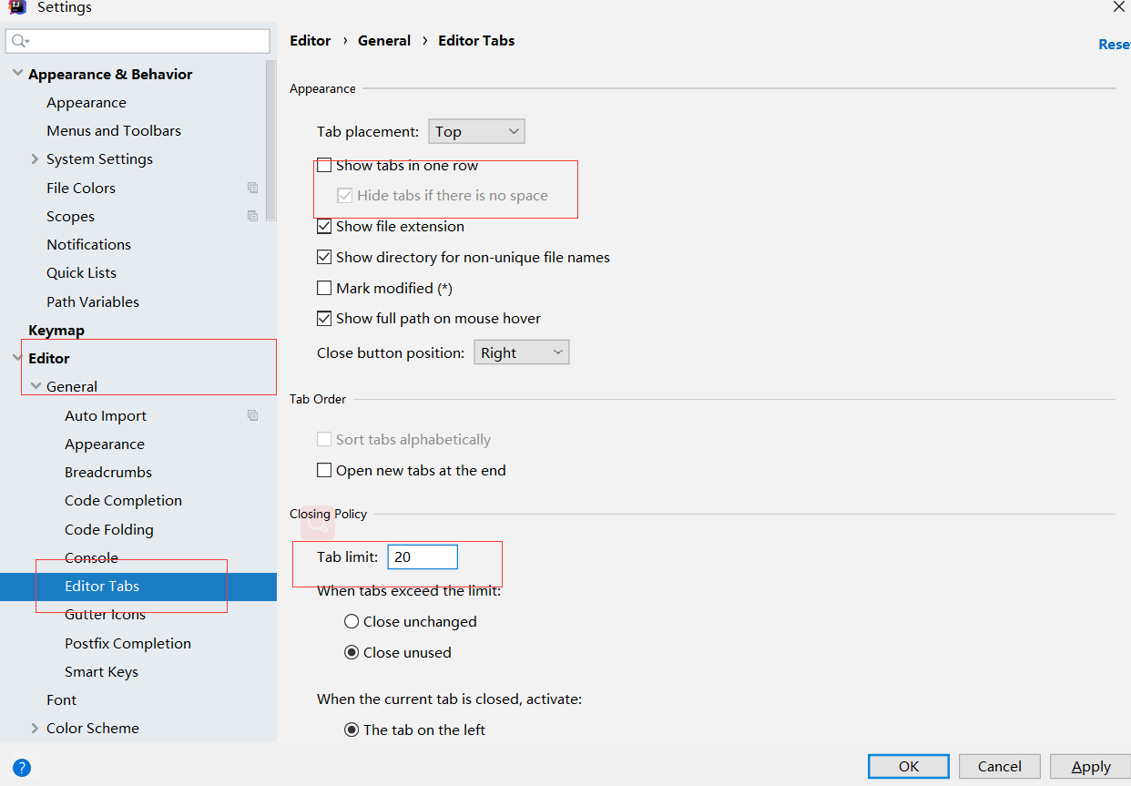

10、设置默认字体，字间距

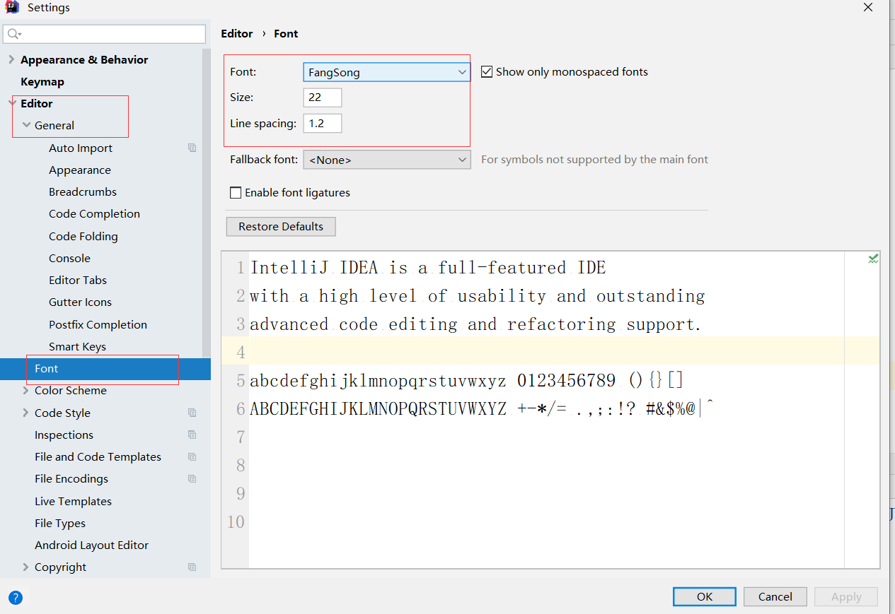

11、修改代码中注释的字体颜色

Bloack comment多注释

Text文档注释

Line Comment单行注释

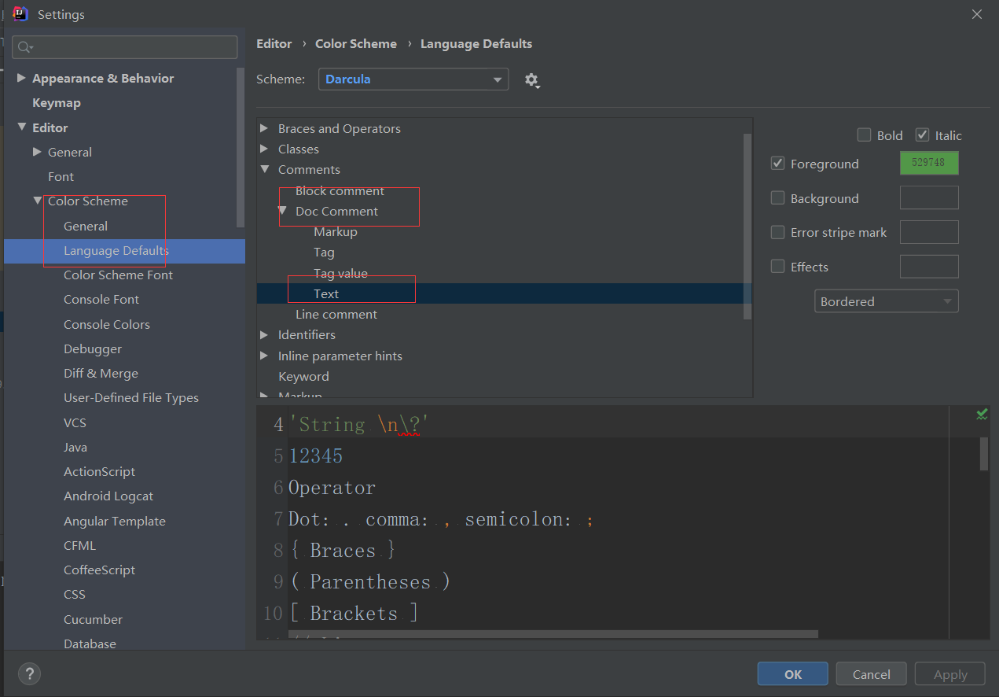

12、修改类头的文档注释信息

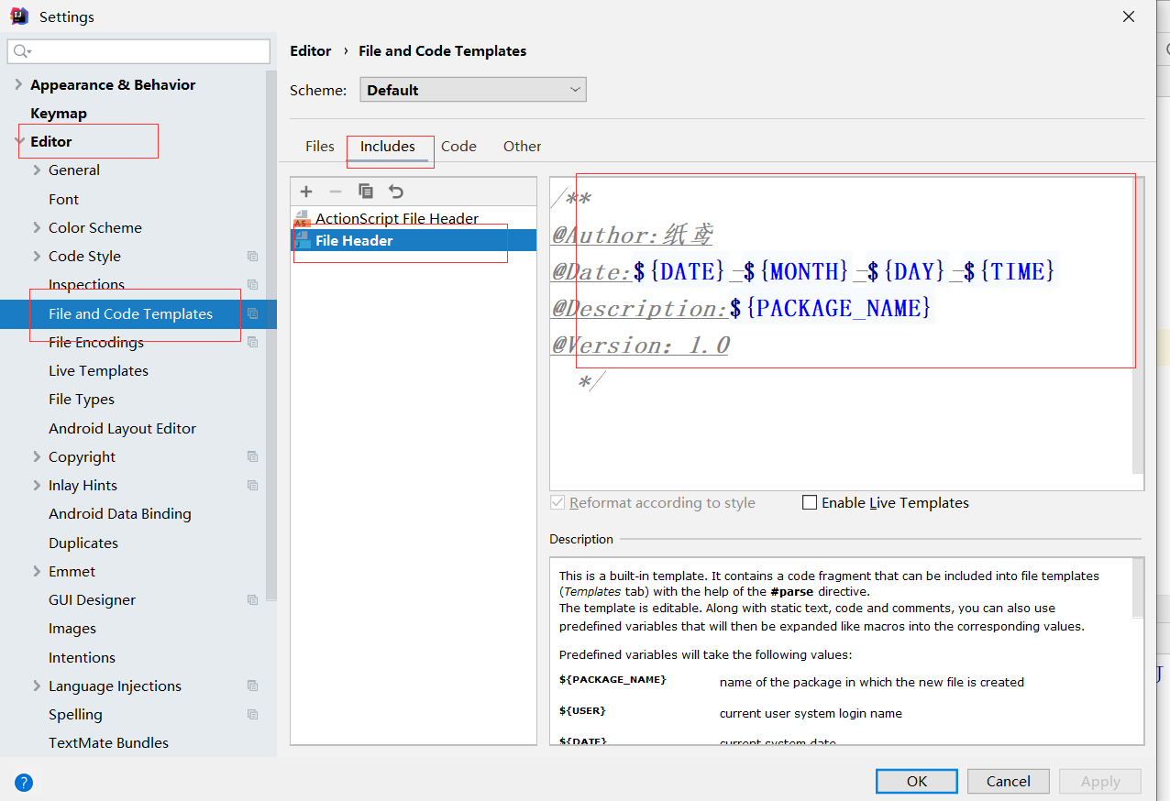

13、设置项目文件编码

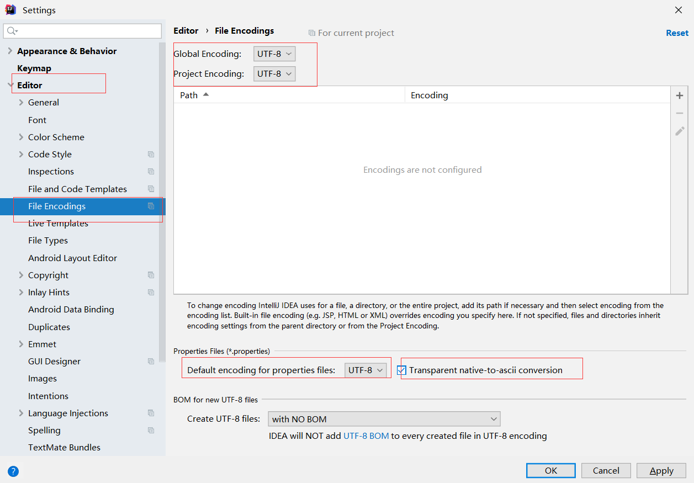

14、自动编译

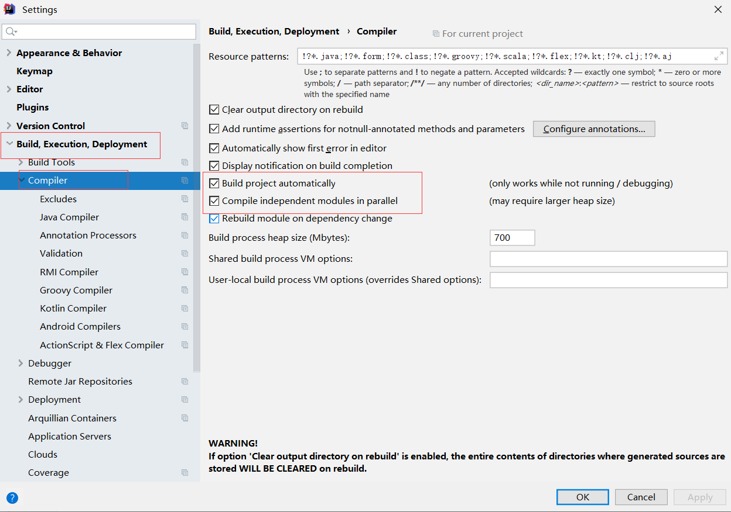

15、省电模式

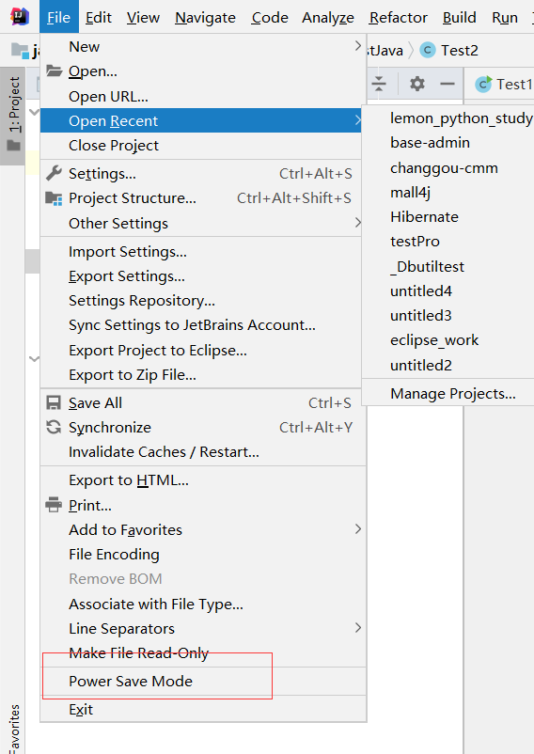

代码提示都消失

16、代码结构展示（垂直展示和水平展示）

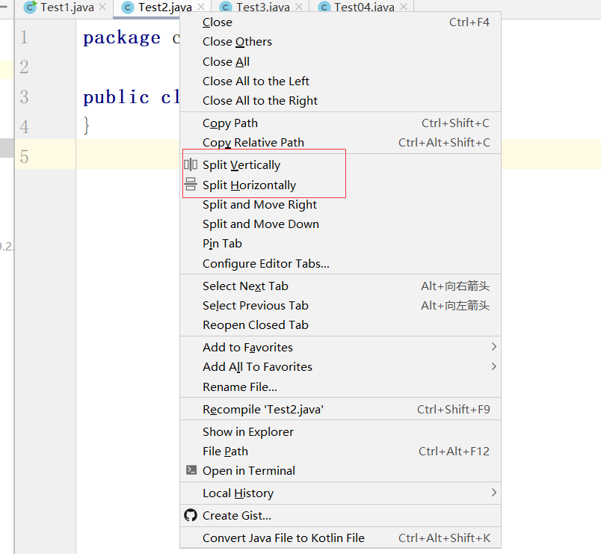

17、导入jar包

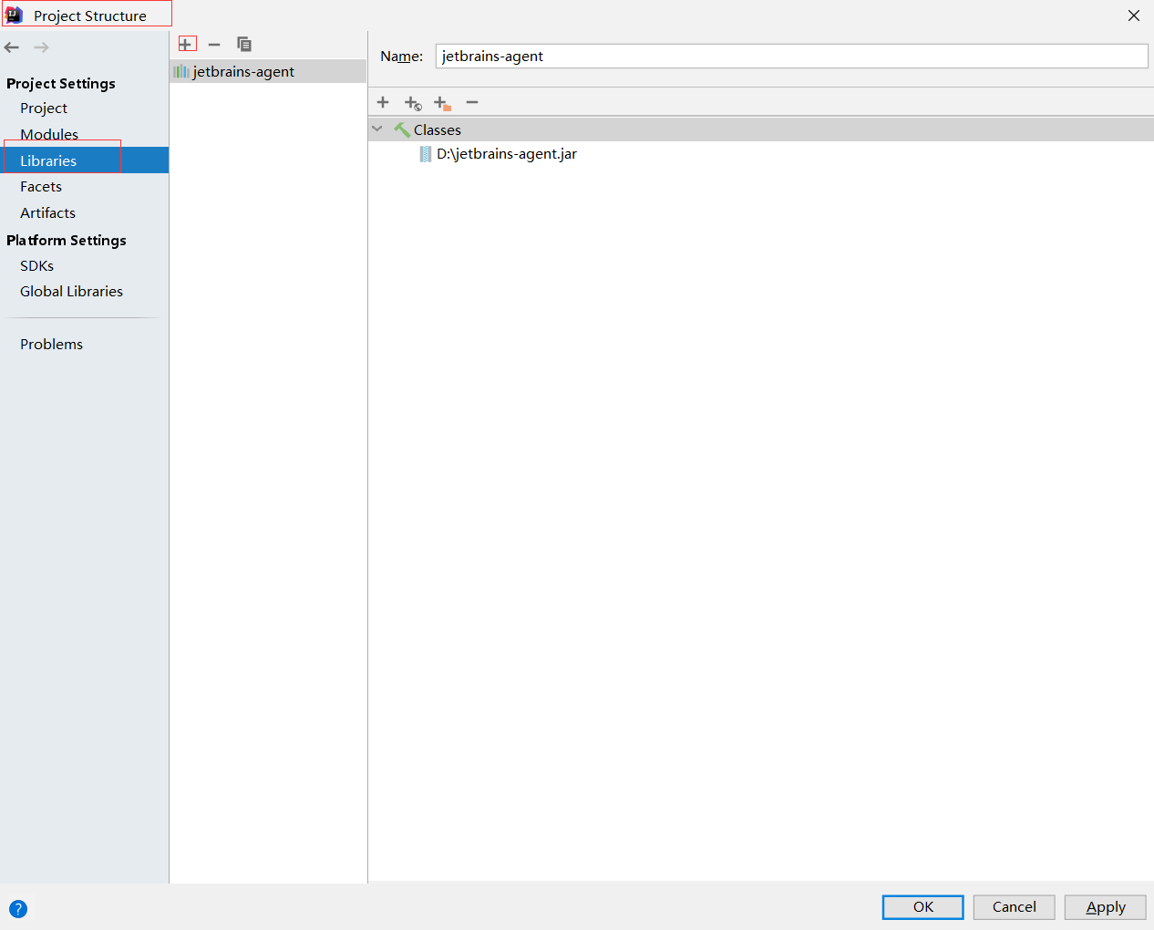

18、生成序列号

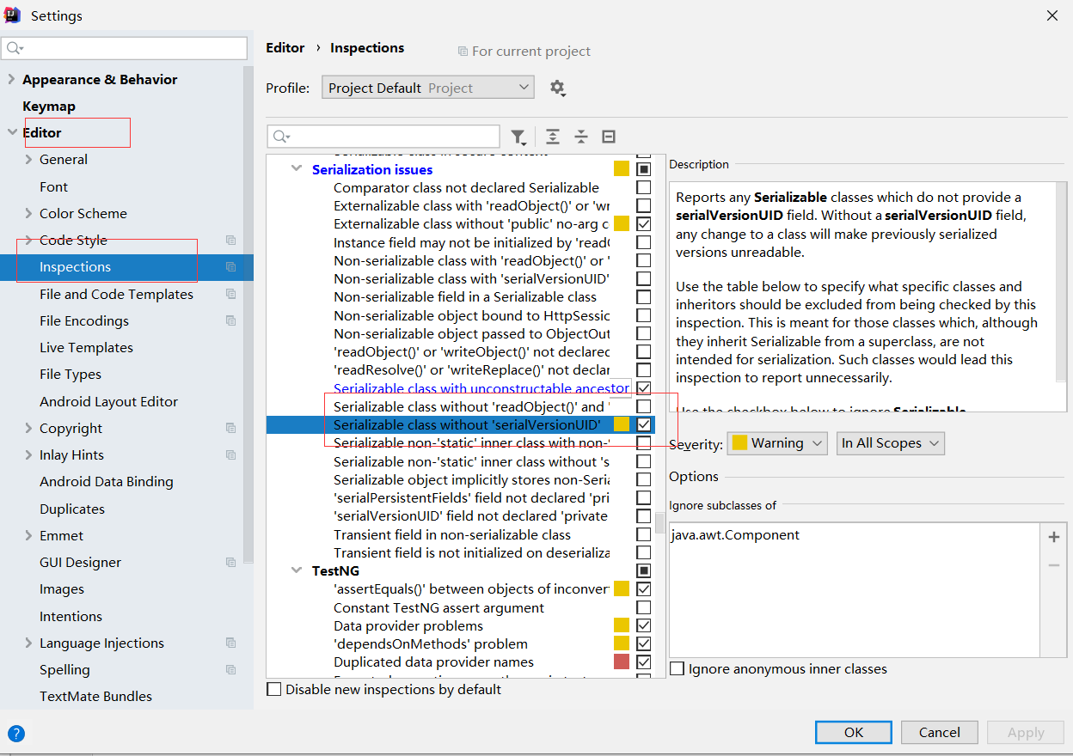

Alt+Enter

